ARBEJDSPLAN FOR PERIODEN APRIL 2019 – MARTS 2020.

APRIL.
- Torsdag den 4. april kl. 19.00: BANKOSPIL.
- Torsdag den 4. april kl. 13.30 – 15.30: Strikkeklub.
- Torsdag den 18. april kl. 13.30 – 15.30: Strikkeklub.
MAJ.
- Torsdag den 2. maj kl. 19.00: BANKOSPIL.
- Torsdag den 2. maj kl. 13.30 – 15.30: Strikkeklub.
- Torsdag den 16. maj kl. 13.30 – 15.30: Strikkeklub.
- Torsdag den 30. maj kl. 13.30 – 15.30: Strikkeklub.

JUNI.
- Torsdag den 13. juni kl. 13..30 – 15.30: Strikkeklub.
- Torsdag den 28. juni kl. 13.30 – 15.30: Strikkeklub.
- Lørdag den 29. juni – Indvielse af det renoverede beboerhus – sommerfest.

JULI. FERIE!

AUGUST.
- Mandag den 12. august kl. 19.00: Medhjælpermøde.
- Uge 34 – loppemarkedet forberedes!
- Weekenden 24. – 25. august: Loppemarked.

SEPTEMBER.
- Torsdag den 5. september kl. 19.00: BANKOSPIL.
- Torsdag den 5. september kl. 13.30 – 15.30: Strikkeklub.
- Torsdag den 19. september kl. 13.30 – 15.30: Strikkeklub.
- Fredag den 27. sept. – fællesspisning.

Perioden september 2019 – marts 2020:
- Strikkeklub i lige uger kl. 13.30 – 15.30
- Bankospil den første torsdag i måneden kl. 19.00.
- Fællesspisning den 31. oktober.
- Fællesspisning – julemad – 26. november.
- Fællesspisning den 22. jan., 27. feb. og 1. april 2020.
- Generalforsamling 24. marts 2020.
- Pris for fællespisning er 60 kr. pr. voksen, 30 kr. for børn – max. 150 kr. pr. familie.

I hele perioden:
- Etablering af motionsklub.
- Ny langtidsplan for forbedringer af beboerhuset!.

Bestyrelsesmøder:
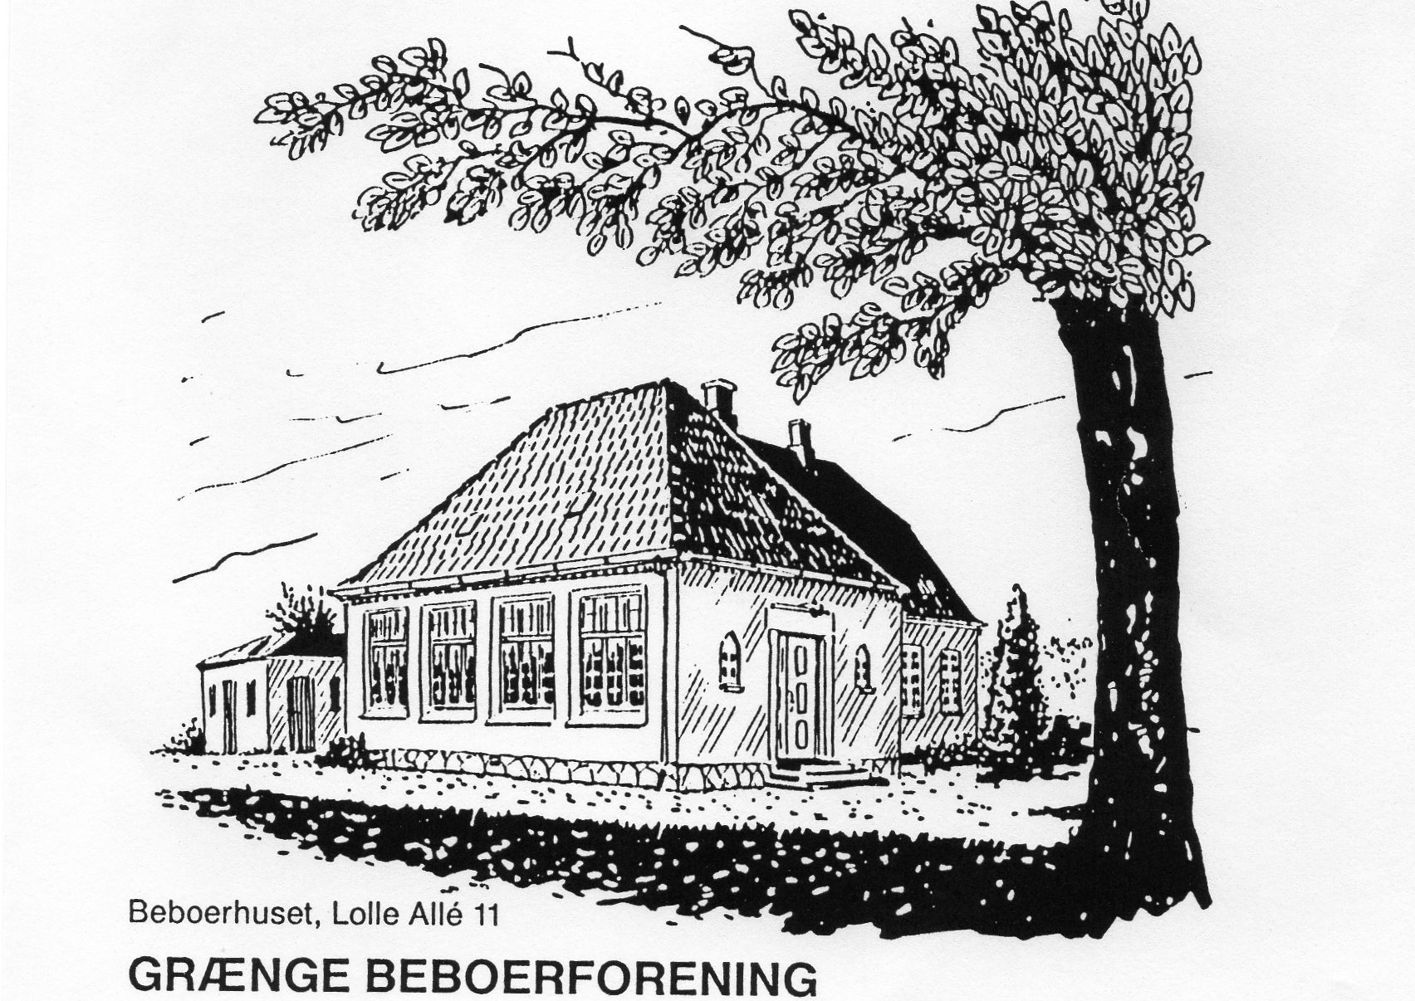
- 2. april, 7. maj, 11. juni, 12. aug., 17. sept., 29. okt., 19. nov, 21. jan, 18. feb. og 10. marts.

